CCTP YOKIS FILAIRE
URMET YOKIS

Le présent descriptif détaillé a pour objet la fourniture, la pose et la mise en exploitation d’un système de pilotage d’un habitat en filaire.
Dans le cadre du marché, une mise en service par le fabricant devra obligatoirement être réalisée afin d’assurer la validation de l’installation à la suite de laquelle sera délivrée une attestation de bon fonctionnement.

Le système filaire à mettre en œuvre sera de la marque URMET Yokis basé sur une technologie filaire. Il permettra la commande locale et de centraliser tous les points de commande.

- Description des travaux à réaliser
Les micromodules à mettre en œuvre devront être compatibles avec tous les appareillages du marché. Les récepteurs à encastrer devront être mis dans des boitiers d’encastrement de profondeur 50mm, ou de profondeur 40mm avec poche pour micromodule. Tous les autres éléments spécifiques au système devront être mis en œuvre pour permettre d’obtenir les fonctionnalités décrites ci-après. Ils permettront la commande locale, de créer des zones de commande et/ou de centraliser tous les points de commande
- Garantie de bon fonctionnement
Pendant la période de garantie de bon fonctionnement (2 ans) à compter de la date de réception, l'entrepreneur est tenu de remédier, à ses frais, à tous les désordres pouvant se produire et de faire en sorte que les équipements demeurent en l'état où ils étaient lors de la réception. L’obligation de résultat est exigée. Tous les produits Urmet Yokis sont garantis 5 ans.
Description des équipements

- Commande de volets roulants
Pré requis : Le titulaire du lot Menuiserie devra fournir un plan avec la localisation de ces attentes électriques et les documentations techniques du fabricant de volet avec les schémas de câblage du matériel installé. Le volet roulant devra être avec moteur filaire 3 ou 4 fils pilotés par alimentation O/F (neutre, montée, descente).
Le micromodule filaire réf MVR500E de la marque URMET Yokis devra permettre la commande de volets roulants. L’installation permettra la commande locale, la commande par zone et/ou la commande centralisée de tous les volets roulants du logement. Il disposera d’un contrôle de force intégré permettant ainsi de protéger les lames du volet roulant, le moteur, les personnes en cas d’obstacle en coupant immédiatement l’alimentation du moteur. Il est compatible avec les moteurs filaires 3 ou 4 fils en 230V. Simple d’utilisation, il fonctionne avec BP simple ou BP double (en ajoutant l’accessoire R12M).

Le micromodule MVR500E dispose des caractéristiques suivantes :
Tension secteur : 230V~ (+10% – 15%) – 50Hz
Puissance maximale du moteur : 500W
Température ambiante : -20°C à +40°
Compatibilité : Adapté aux moteurs filaires 3 ou 4 fils avec alimentation montée/descente
Fonctionnalités : Programmation journalière, définition de positions intermédiaires, configuration de butées électroniques.

- Centralisation :
Un simple fil pilote permet la commande de l’ensemble des volets avec un bouton poussoir double montée et descente. Le nombre de volets centralisés est illimité ce qui permet de réaliser des installations importantes dans le tertiaire. Il faudra pour ce faire associer 3 accessoires :
R12M : Il permet de convertir les deux informations montée-descente d’un bouton poussoir double sur un même fil
D600V : Il permet d’éviter le retour de la commande locale sur le fil pilote
REL1C : Il permet d’utiliser des commandes de centralisation sur des installations triphasées.
CVI34 : Permet de piloter une centralisation de volets roulants via un automatisme (anémomètre, luxmètre…) ou une horloge numérique.

Schéma de principe d’une centralisation monophasée :
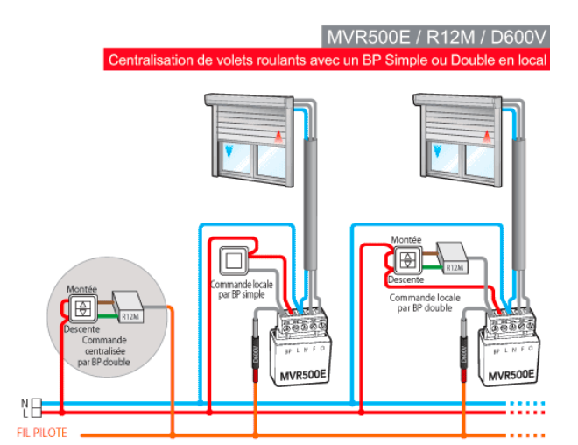

Schéma de principe d’une centralisation sur installation triphasée* :
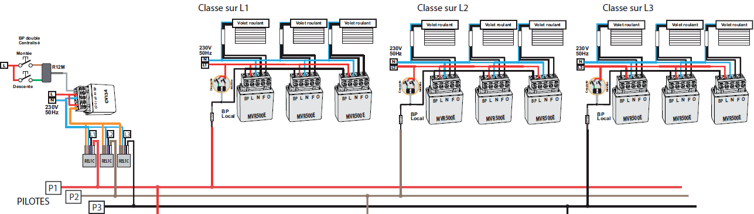

*L’ensemble des modules d’une même zone doivent être alimentés par une même phase (centralisation volet roulant et éclairages)
- Commande d’éclairage
Les circuits lumineux non variables des logements seront équipés de micromodules filaires de la marque URMET Yokis, selon les usages suivants :

Usage encastré : MTR500E, MTR2000E, MTM500E, MTM2000E
Usage modulaire (rail DIN) : MTR500M, MTR2000M, MTM500M, MTM2000M

Ces équipements permettront la commande locale, la commande par pièce et/ou la commande centralisée. La puissance cumulée maximale des circuits ainsi commandés ne devra pas excéder 2000W pour les références 2000, et 500W pour les références 500.

Les caractéristiques fonctionnelles attendues sont les suivantes :

Les micromodules de références MTR500E, MTR500M, MTR2000E, MTR2000M devront être temporisable, avec une durée réglable.
Les micromodules de références MTM500E, MTM500M, MTM2000E, MTM2000M devront être dotés d’une fonction minuterie.

Tous ces dispositifs devront permettre une commande filaire directe.

Le micromodule MTR2000E dispose des caractéristiques suivantes :
Tension secteur : 230V~ (+10% – 15%) – 50Hz
Puissance maximale : 2000W
Température ambiante : -20°C à +40°
Compatibilité : Adapté aux circuits d’éclairages, pilotage d’automatisme, pilotage de motorisation.
Fonctionnalités : Temporisation ou minuterie, discret et miniature, fonctionne avec toutes les marques d’appareillage.

- Centralisation :
Un simple fil pilote permet la commande de l’ensemble des éclairages avec un bouton poussoir double allumage et extinction. Le nombre d’équipements centralisés est illimité ce qui permet de réaliser des installations importantes dans le tertiaire. Il faudra pour ce faire associer 3 accessoires :
R12M : Il permet de convertir les deux informations d’un bouton poussoir double sur un même fil.
D600V : Il permet d’éviter le retour de la commande locale sur le fil pilote.
BV40 : Les micromodules acceptent les BP à voyant (env 20BP maximum) en rajoutant cet accessoire.
Schéma de câblage centralisation des éclairages avec le télérupteur MTR2000E :

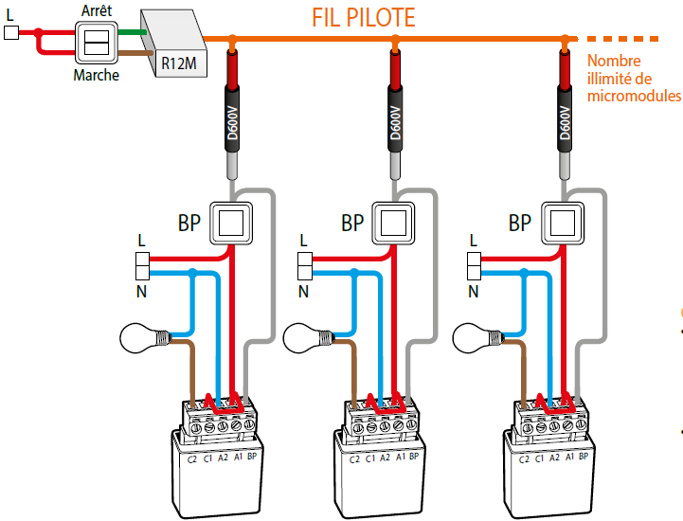

Les circuits lumineux variables seront équipés de micromodules de références MTV500E & MTV500M de la marque URMET Yokis. L’installation permettra la commande locale, la commande par zone et la commande centralisée de tous les points lumineux du logement jusqu’à une puissance de 500W. Chaque micromodule devra intégrer une fonction de temporisation. La variation est compatible avec des charges dimmables (type LED) en ajoutant l’accessoire SMARTCHR (vérifier la compatibilité des charges).

Le micromodule MTV500E dispose des caractéristiques suivantes :
Tension secteur : 230V~ (+10% – 15%) – 50Hz
Puissance maximale : 500W / mini 5VA maxi 250VA
Température ambiante : -20°C à +40°
Compatibilité : Adapté aux circuits d’éclairages avec charges dimmables (ajout accessoire SMARTCHR)
Fonctionnalités : Fonction temporisation, discret et miniature, fonctionne avec toutes les marques d’appareillage.

Tous ces dispositifs devront permettre une commande filaire directe.

Schéma de câblage augmentation de puissance avec le commun des poussoirs à la phase :

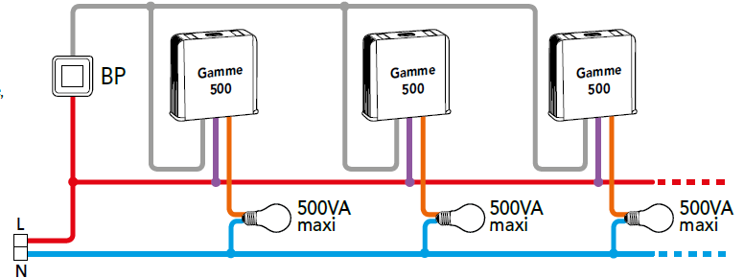
Schéma de câblage avec lampe économique ou LED et SMARTCHR :

